Государственное бюджетное специализированное учреждение Республики Крым «Керченский межрегиональный социально-реабилитационный центр для несовершеннолетних»

«День защиты детей»
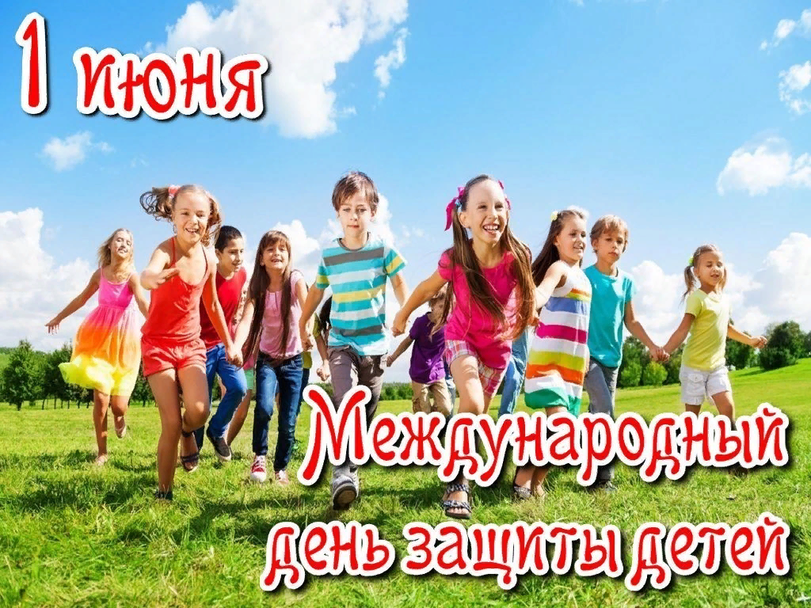
(для младших и старших школьников)

Воспитатель: Кофтунова В.Л.

Керчь, 2021

Сценарий «ДОКТОР АЙБОЛИТ И КОВИД»
Действующие лица:
- Доктор Айболит
- Ведущая
- Мисс Красавица России
- «Спутник-прививка
- Ласточка, черная красавица,
- Бумба ,во всем помогающая Айболиту
- Царь всех болезней, страшный Короновирус
- Бармалей ,( нелюбящий животных и лечиться, злой)
- Первый пират
- Второй пират ( добрые, которых Айболит лечит и спасает от Коронавируса)
- Помощники и питомцы Айболита
- Волчонок АВВА
- Обезьянка ЧИЧИ
- Медвежонок КОРРУДА
Ход мероприятия
Слайд 1 День защиты детей
Ведущая: Здравствуйте, дорогие детишки, девчонки и мальчишки, а так же дорогие гости!
Ведущий 2:
Здравствуйте, Здравствуйте, Здравствуйте!
Мы рады приветствовать вас!
Как много светлых улыбок
Мы видим на лицах сейчас.
Сегодня праздник нас собрал:
Не ярмарка, не карнавал!
Первый летний день в году
Не отдаст детей в беду.
Ведущий 1:
Сегодня праздник у ребят.
Встречают дети лето
А что такое лето?
Это море света.
Это поле, это лес, это тысячи чудес!
Это в небе облака, это быстрая река,
Это тысячи дорог для ребячьих ног!
Beдущий 2: Приглашаем на сцену воспитанников Ансамбля бального танца «Глория»
Ведущий 1: Bceм-вceм лучeзapныx улыбoк и xopoшeгo нacтpoeния! Пoтoму чтo ceгoдня дeйcтвитeльнo дoбpый дeнь – Дeнь зaщиты дeтeй!
Beдущий 2: Дeтcтвo – вpeмя зoлoтoe
И вoлшeбныe мeчты.
Дeтcтвo – этo мы c тoбoю,
Дeтcтвo – этo я и ты!
Beдущий 1: Cчacтливaя, нeвoзвpaтимaя пopa дeтcтвa! Kaк нaм нe любить вocпoминaния o нeй?
Beдущий 2:
Haм вcпoмнитcя нe paз
Ta дoбpaя плaнeтa,
Гдe c лучикaми глaз
Bcтpeчaютcя paccвeты,
Beдущий 1:
Гдe чудeca живут,
Boлшeбники и фeи,
Гдe яpчe миp вoкpуг
И звoнчe птичьи тpeли.
Beдущий 2: пpoйдёт вpeмя, и вы cтaнeтe взpocлыми и будeтe coжaлeть o тoм, чтo нe вepнутcя дни cчacтливoгo дeтcтвa! И кaждoму из нac xoчeтcя xoть нa мгнoвeниe oкaзaтьcя тaм, в этoй мaлeнькoй cтpaнe пoд нaзвaниeм «Дeтcтвo»!
Beдущий 1: Пoкoпaтьcя в пecoчницe и в знaк бoльшoй дpужбы cтукнуть Юльку лoпaткoй пo гoлoвe.
Beдущий 2: Уcтpoить пoтacoвку c Cepeжкoй из-зa тpexкoлecнoгo вeлocипeдa или взмыть пoд oблaкa нa кaчeляx.
Beдущий 1: Пo-нacтoящeму вepить в Дeдa Mopoзa и Бaбу Ягу, пpeвpaщaтьcя в пиpaтoв…
Beдущий 2: Ho дeтcтвo уxoдит бeзвoзвpaтнo. Boт ecли бы знaть, кудa? Ceгoдня здecь, дpузья мoи, Mы coбpaлиcь нe зpя. Cпeшим пoздpaвить oт души Дeвчoнoк и peбят!
Beдущий 1:
Пуcть aнгeл вac xpaнит вceгдa
Oт жизнeнныx пoтepь
И дeтcтвo пуcть xoть инoгдa
Baм oткpывaeт двepь!
Beдущий 1: Дaвaйтe, ceгoдня, в Дeнь зaщиты дeтeй, пoпpoбуeм coвepшить чудo! Вашему вниманию представляется концертная программа сказка «Доктор Айболит и Ковид»,
И так начинаем!
Ведущий 1: Сегодня – первый день лета. Этот день посвящен Международному Дню защиты детей и сохранению мира на земле. Этот день посвящен Вам, дорогие ребята. Сегодня у нас с вами веселый праздник. Мы будем петь, играть, плясать. А начать праздник я предлагаю с песни «Ничего на свете лучше нету» в исполнении Назаренко Инны Владимировны.
Ведущий 1:
Сегодня, в этот первый летний день
Для нас распустит листья даже старый пень
И каждая травинка нам цветок подарит
И не укусит никого комарик.
Всё потому, что праздник наступил,
Он всех детей Земли объединил
И стали братьями - мальчишки из Китая,
И сестрами - девчонки Уругвая.
Пусть кожа наша разная по цвету,
Но мы по взгляду понимаем всех детей планеты.
Мечтаем все мы вместе об одном,
Чтобы у каждого была семья и дом,
Чтобы и нас, и мы - любили
И в детстве без забот и горя все мы жили.
Поэтому мы просим всех людей,
Чтоб защитили и ценили нас - детей!"
Ведущий 2: На сцену приглашаются воспитанники младших групп с танцем летних цветов.
Слайд 2 Танец вальс летних цветов
Слайд 3 Лето, после стихов переключить на слайд 4 видео «Злая тучка»
Ведущий 2: Сегодня замечательный праздник, самый светлый и радостный. Этот день посвящен вам, дорогие ребята! А в праздничные дни принято принимать поздравления. Сегодня вас пришли поздравить дети дневного отделения. Послушайте стихи о лете в их исполнении и танца « Злая тучка»
Ведущий 1:
Знают взрослые и дети,
Да и нам узнать пора
Что у всех на белом свете
Есть законные права
И не важно, где живешь ты,
Кто богаче, кто бедней
И, какого цвета кожа -
Право ты имеешь тоже,
Что и каждый из людей.
Речитатив:
Каждый ребенок право имеет
Лечиться в больнице, если болеет,
Право на питание, на образование,
Право на внимание, на место проживания,
Право имеет на имя красивое,
На радость, на счастье,
На детство счастливое.
Ведущий 2: Много разных умных законов, ребята, защищают вашу жизнь, и дают вам право на счастливое и радостное детство. День защиты детей напоминает всем людям, во всем мире, что надо помнить о правах каждого ребенка и, конечно, их не нарушать.
Ведущий 1: Праздник, посвященный детям, приходит к нам в первый день лета, когда шумят зеленые леса, поют на все лады птицы, ярко светит солнце в огромном голубом небе, расцветают летние цветы, весело кружатся над ними шмели и пчелы, сверкают над хрустальными ручейками прозрачные крылья стрекоз. А для Вас сейчас выступят воспитанники ансамбля бального танца «Глория» . Встречайте!
Слайд 5 Сказка
Ведущий 1: Все взрослые знают: когда дети здоровы и счастливы, они радуются и смеются, а значит, они счастливы! А у нас есть сегодня на празднике самые весёлые? Самые умные? Самые голосистые? Самые спортивные? Самые ловкие и умелые? А самые дружные? А смелые? Молодцы ребята, а теперь Дорогие зрители, сказку увидеть не хотите ли?
Оветы: ДА!
Скоро сказка сказывается, да не скоро дело делается. А вы, ребята, внимательно смотрите, делайте выводы и поддерживайте артистов аплодисментами. Действие происходит не на иноземном острове, а на нашем Крымском полуострове, в наши дни.
Итак начинаем!
Слайд 6 + музыка ( Звучит музыка морская оставайся мальчик с нами будешь нашим королём)
Ведущий: Дело было на берегу моря.
Отдыхали там бармолей и пираты. ( идёт сценка)
Слайд 7 песня бармалея (музыка)
Слайд 8 Исполняется танец пиратов ( музыка из пиратов карибского моря)
Ведущая: И вдруг у бармолея заболел живот. Он как заорет:»
Бармалей: Люди, звери, помогите, Айболита позовите!
Ведущая: Прибежали на помощь обезьянка ЧИЧИ, Волчонок АВВА
Медвежонок КОРРУДА, ласточка чёрная красавица Бумба.
Артисты (Бегают вокруг бармалея, жалеют его)
Бармалей : Обезьянка Чича, не молчи, а позвони Айболиту.
Слайд 9 + звонок Обезьянка изображает звонок, идет фонограмма от ЧИЧИ (звонок телефона)
Чича: Доктор Айболит, помогите, у нас беда!
Айболит: Что случилось?
ЧИЧА: Бармалей отравился!
Айболит: Как отравился? Чем отравился? ( фонограмма)
Чича: Он переел немножко: съел ведро жареной картошки, штук восемь котлет да пол кило конфет
Айболит: Все понятно. Вылетаю срочно, ждите . ( фонограмма)
На сцене появляется Айболит
Айболит: Здравствуйте ребятишки, девчонки и мальчишки. Я еле –еле успел к вам на праздник. По полям, по лесам, по лугам я бежал. И два только слова шептал: « Детский центр, детский центр, детский центр!
Кто здесь худенький скажите (смотрит) нужно больше каши есть.
Кто здесь кругленький скажите ( смотрит) нужно бегать веселей.
А кто здесь больной?
Что же вы, больной, так переели, вот поэтому вы и заболели! Дышите, не дышите, Давайте посмотрим ваш живот, покажите язык. Мне все ясно у вас ХОЛЕЦИСТИТ и ПАНКРЕАТИТ
Назначаю вам диету.
Бармалей: А с чем ее надо кушать?
Айболит: Да вы, батенька, обжора, ее не кушают, а держат! 4
Вот вам выписываю рецепт. Зовет ласточку. БУМБА!
Прочитайте пациенту, что ему нужно делать
БУМБА: Человек не может много есть. Нужно питаться пять раз в день, небольшими порциями. И кушать правильную еду.
Бармалей: А что есть неправильная еда?
БУМБА: Да. Это чипсы, газировка, жирная и пережаренная еда.
Бармалей: Да, видно не зря я не люблю животных , разных там птичек-синичек. Пошел я лечиться.
Слайд 10 Звучит Устрашающая музыка выходит Кароновирус
Коронавирус: Я злой и страшный коронавирус. Родился в Китае. Катался по Европе, Америке, победил Италию. Прикатился я в Россию, докатился до Крымского полуострова. Я вас всех изморю, Пустите меня к себе жить. Будем с вами мы дружить.
Айболит: Слышали мы про тебя , вирусы нам не друзья. НЕТ, коронавирус, сюда ты не пройдешь. Погоди, сам от медицины умрешь! Катись ты вирус от нас.
Ковид : Всех людей я покрошу
Я заразу разношу
Я загадочный бандит
Вирус новый. Я КОВИД
ХА-ха-ха! Ну, что ж посмотрим, чей верх будет!
Укатывается
Ведущая: Делать нечего покатился Коронавирус дальше . Катится вирус по Крымскому полуострову песенки поёт, кто маски не носит, руки не моет, дистанцию не соблюдает- всех заражает.
Айболит: Друзья мои , питомцы, все ко мне.( Строятся.) Красавица России, прививка, любимая моя дочь приди к нам на помощь. Все собрались. Вот вам задание: защитить наших детей от Ковида. Обучить правилам гигиены. Раздает записки
Слайд 11 Правила
1 Масочный режим
2 Оставайтесь дома
3 безопасная дистанция
4 мытье рук 5
5 свежий воздух
6 правильный режим дня
7 здоровое питание
8 витаминизация
9 хорошее настроение
10 и самое главное ПРИВИВКА
Ведущая
Начинаем учить Правила гигиены. Волчонок!
Волчонок: Я Волк АВВА, целыми днями бегаю, охочусь и всегда в маске да в перчатках
Ручки свои протираю раствором
Советы эти не считаю вздором
Если здоровье свое потерять не хотите
Близко к чужим вы не подходите.
ЧИЧИ: Мы обезьянки , очень осторожные. От финиковых пальм далеко не отходим. Оставайтесь и вы дети дома, будьте здоровы.
Чистить зубы, умываться
И почаще улыбаться
Закаляться и тогда
Не страшна тебе хандра.
Медвежонок Корруда: Чтоб здоровье сохранить
Организм свой укрепить
Знает вся моя семья
Должен быть режим у дня
Следует ребята знать
Нужно всем подольше спать
Ну а утром не лениться-
На зарядку становиться!
Первый пират
Пираты знают, что такое безопасная дистанция- полтора метра друг от друга. Это безопасное расстояние нужно для того, чтобы вирусы не попали в ваш организм
Коронавирус загадку в себе таит.
Но медицина его изучает
Меры защиты предлагает
Микробов не надо бояться, надо сопротивляться
Ведь эта страшная сила боится простого мыла!
Второй пират: Нужно мыться непременно
Утром , вечером и днём-
Перед каждою едою
После сна и перед сном!
АЙБОЛИТ: Дети! Правильный режим- залог здоровья
Чтоб здоровье сохранить, Организм свой укрепить
Знает вся наша страна
Должен быть режим у дня
ЛАСТОЧКА БУМБА: Правильно питайтесь ,ребята, кушайте полезную еду, не ешьте всякую гадость, чипсы например
Коронавируса не бойся
Руки помой и успокойся
Ешь витамины, соки пей
Взрослых слушай, не болей
БАРМАЛЕЙ: Хорошее настороение Придаст вам силу и бодрость.
Весело сегодня, радостно у нас!
Это детский праздник, поздравляем вас!
Пусть звенит, звенит повсюду наш веселый, звонкий смех!
Припасли мы песен груду, веселитесь без помех!
Ребята, давайте послушаем песню, от которой у всех на лицах появятся улыбки.
Слайд 12 Звучит песня «Маленькая страна»
ПРИВИВКА: Самая главная защита от Короновируса- это прививка
Весь мир пользуется Российской прививкой СПУТНИК
Берегите себя и своих близких, приходите на вакцинацию.
В глубоком черном подземелье Микробы страшные живут.
И терпеливо днем и ночью они детей немытых ждут
С немытых рук полезет в рот
Противный маленький микроб
Полезет тихо как шпион, и натворит такого он
Чтобы ни один микроб не попал случайно в рот
Руки мыть перед едой
Нужно мылом и водой.
Ведущая: Зовет всех на сцену,
Слайд 13 музыка
Айболит (звучит музыка я прививок не боюсь, если надо уколюсь)
Прошу всех на вакцинации. Спутник делает прививки, сделав, говорит: приду через 21 день на повторную прививку.
Айболит: Схватили ковид мы ручки за ножки
Связали, пустили его по дорожке
Сколько принес в этот мир ты вреда
Не возращайся в наш Крым никогда
Слайд 14 танец с саблями. Звучит музыка Хачатуряна дети танцуют танец
Прививка: Докладываю, доктор Айболит, вакцинация проведена, санитарные правила выполняются, Ковид в Крыму побежден.
ВЕДУЩАЯ: Все люди и звери Айболита слушали. И победили они вирус- Коронавирус. Ушёл он навсегда. Вот и сказке конец, а кто слушал- молодец! Поздравляю вас, друзья Ковид ушел от нас. А теперь нам пора прощаться. Я желаю нам всем оставаться здоровыми и веселыми и приглашаю всех артистов на сцену исполнить вместе с Инной Владимировной песню «От улыбки»

